ODGOJNO – OBRAZOVNO PODRUČJE: UPOZNAVANJE ŠKOLE I RADNE OKOLINE
ZANIMANJA LJUDI
LJUDI RADE RAZLIČITE POSLOVE.
LIJEČNICA/LIJEČNIK LIJEČE LJUDE.

MEDICINSKA SESTRA/MEDICINSKI TEHNIČAR POMAŽU LIJEČNICIMA LIJEČITI LJUDE.

ZUBARKA/ZUBAR PREGLEDAJU I POPRAVLJAJU ZUBE.

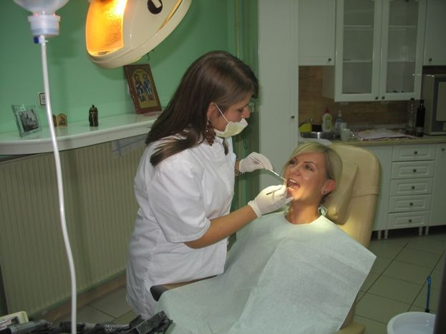

PRONAĐI I ODGOVARAJUĆOM BOJOM OBOJI TARŽENU RIJEČ:
ZUBAR

MEDICINSKA SESTRA

LIJEČNIK

LIJEČNIK – CRVENOM BOJOM

ZUBAR – ZELENOM BOJOM

MEDICINSKA SESTRA – PLAVOM BOJOM

